CURRICULUM VITAE
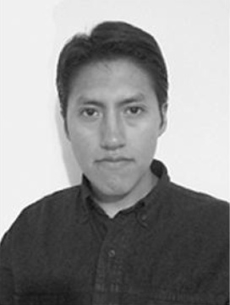
DATOS PERSONALES
Nombres: Yuri Hugo
Apellidos: Márquez Surculento
Edad: 28 Años
Fecha de nacimiento: 6 De Agosto De 1989
Lugar de nacimiento: La Paz – Bolivia
DNI: 93750501
Dirección: Cesar Díaz 2828 – C.A.B.A
Teléfono: 1164874764
Estado Civil: Soltero
e-mail: yhmarquez6@gmail.com

FORMACIÓN ACADÉMICA
2007 Bachiller en humanidades unidad Educativa Germán Busch “B”
2009 – 2014“Licenciado En Arquitectura” Facultad de Arquitectura, Artes, Diseño, y Urbanismo - U.M.S.A.
Computación Básica
Actualmente cursando Especialización de Gerenciamiento, Dirección de proyectos y Obras - FADU UBA

IDIOMAS
Ingles básico
INFORMÁTICA
Conocimientos medios - altos a nivel usuario:
Windows XP -7 – 8
Procesadores de texto: Microsoft Word – Power point
Hojas de cálculo: Excel
Programas de dibujo: sketshup 14 – archicad 16 – autocad 2d
Programas para renders: v – ray
EXPERIENICIA LABORAL
Encargado de kiosco 2015-2016
Maquetista monocromático en dúplex – Proyectos de Grados
Dibujante Cadista (Dibujante de planos en autocad) 2016-2017 Constructora Roxsol (Bolivia)
Relevamientos de terrenos y fotográfico 2016-2017 Constructora Roxsol (Bolivia)
Repositor temporal en supermercado chino (2018) (Argentina)
OBJETIVO
Realizar mi trabajo lo mejor que pueda, predispuesto aprender nuevas experiencias, para mejorar mi calidad de trabajo.

